# Разработка программы работы с MySQL в архитектуре клиент-сервер — 3 уровня.

### Функциональность программы:

1. С помощью выбора действий в меню, программа должна уметь делать:

- подключиться к СУБД (которая может быть запущена на сервере, а может - локально),

- отобразить список существующих пользователей с их правами (возможностями),

- создать пользователя «admin» с полными правами на Базу, созданную в лабораторной 1,

- создать пользователя «fio» с ограниченными правами на Базу и некоторые таблицы в ней;

пользователь fio может только:

- работать с определённым перечнем таблиц из этой Базы,

- в доступных ему таблицах может только читать, изменять, удалять записи,

- пользователь fio не может удалять таблицы, изменять их формат,

- завершить работу с правильным выходом из сеанса с СУБД.

2. При завершении программы обеспечивать правильный выход из СУБД.

При возникновении ошибок, выдавать диагностические сообщения в формате <код_ошибки: текст ошибки>.

### Описание работы:

Для начала работы в программе-клиенте необходимо, чтобы был запущен сервер.

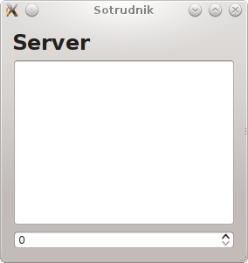

После запуска сервера можно запускать и клиентские программы.

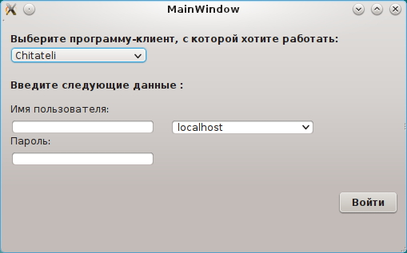

В главном окне нужно ввести имя пользователя и пароль, а также выбрать интересующую нас программу-клиент, в данном случае «Chitateli». Нажать «Войти».

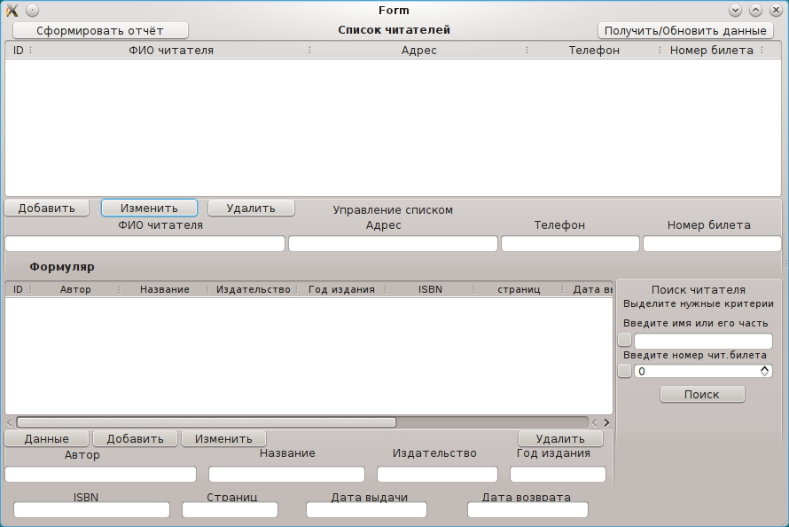

Для просмотра списка существующих читателей нужно нажать кнопку «Получить/обновить данные». Возможен поиск читателя по его имени или номеру читательского билета с помощью меню «Поиск читателя».

Для добавления нового читателя нужно заполнить поля «ФИО читателя», «Адрес», «Телефон», «Номер билета» и нажать кнопку «Добавить». Для изменения сведений о читателе нужно выбрать соответствующую запись в списке читателей и нажать кнопку «Изменить», ввести в поля необходимые данные и нажать кнопку «Добавить». Чтобы удалить читателя, нужно выбрать соответствующую запись в списке и нажать кнопку «Удалить».

Поле «Формуляр» отображает издания, взятые читателем. Для отображения нужно выделить читателя в списке и нажать кнопку «Данные». Чтобы добавить новое издание в формуляр, нужно заполнить поля «Автор», «Название», «Издательство», «Год издания», «ISBN», «Страниц», «Дата выдачи» и «Дата возврата» и нажать кнопку «Добавить». Для изменения сведений об издании нужно выбрать соответствующую запись в списке изданий и нажать кнопку «Изменить», ввести в поля необходимые данные и нажать кнопку «Добавить». Чтобы удалить издание из формуляра, нужно выбрать соответствующую запись в списке и нажать кнопку «Удалить».

Кнопка «Сформировать отчёт» выводит данные о выбранном читателе и взятых им изданиях.